Рабочий лист по теме: _________________________________________________________________

Проблемный вопрос:__________________________________________________________________

____________________________________________________________________________________

Цель:________________________________________________________________________________

____________________________________________________________________________________

Задачи:______________________________________________________________________________

____________________________________________________________________________________

**Задание 1.** Работа с текстом с. 90,91

Прочитайте внимательно раздел «Сердце – орган кровообращения»

Ответьте устно на вопросы:

1. Что такое сердце, где располагается?
2. Из какой ткани состоит?
3. Используя рисунок 41., подпишите внутреннее строение сердца

|  |  |
| --- | --- |
|  | ________________________________________________________________________  ____________________________________  ____________________________________  ____________________________________  ____________________________________  ____________________________________  ____________________________________  ____________________________________  ____________________________________  ____________________________________  ____________________________________ |

**Задание 2.** Какие фазы различают в сердечной деятельности? (Ответ схематизируйте)

**Задание 3**. Кровеносные сосуды. Строение и функции. Заполните таблицу, используя текст с. 92

|  |  |  |
| --- | --- | --- |
| **Виды кровеносных сосудов** | **Термин** | **Характеристика** |
|  |  |  |
|  |  |
|  |  |  |
|  |  |  |

Используя рисунок, заполни таблицу:

«Круги кровообращения»

1 –

2 -

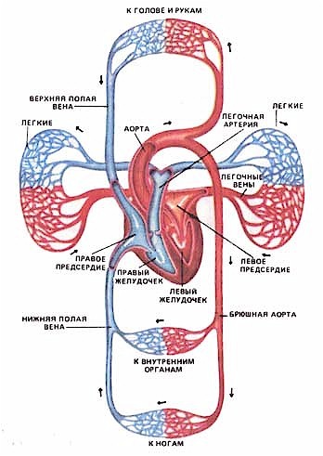

|  |  |  |  |
| --- | --- | --- | --- |
| **Круги кровообращения** | **Органы, их образующие** | **Направление движения крови** | **Вид крови** |
|  |  |  |  |
|  |  |  |  |

**Задание 4. Закрепление темы**

1. Сердце – это ………………………………………………………
2. Масса сердца взрослого человека …………………………………
3. Сердце располагается в …………………………………………………
4. По форме сердце напоминает …………………………………………
5. Сердце состоит из ……………………………………………………
6. Каждая часть сердца включает……… и ………….
7. Сердце покрыто тонкой плотной оболочкой, образующей замкнутый мешок – …..
8. Между левым предсердием и левым желудочком клапаны имеют 2 створки и называются……………………
9. Между желудочками и сосудами тоже имеются клапаны, они названы ……